**【专题六】另一种海路书写：**

**“南海天书”《更路簿》的前世今生**

1. 一本本泛黄的册子，是海南渔民代代相传的无价之宝；

一本本简陋的册子，记载着浩渺深邃的南中国海的丰富信息；

一本本手抄的册子，是风帆时代闯海耕海的指路明经；

一本本无言的册子，发出了一片海域主权归属的响亮回声。

1. 浮针于水，指向行舟，经月累旬，昼夜不止。海中之山屿，形状不一，但见于前，或在左右，视为准则，转向而往。要在更数起止，计算无差，必达其所。

——巩珍《西洋番国志》

1. 以岛礁地貌特征命名的“更路簿”地名

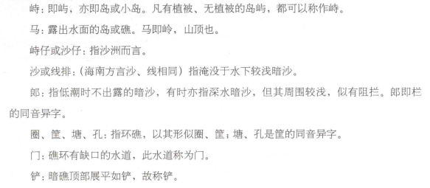

1. 以南沙群岛九峙岛为起点，将南海渔民四个“更路簿”手抄本与1918年日本人实际考察的进行比较：

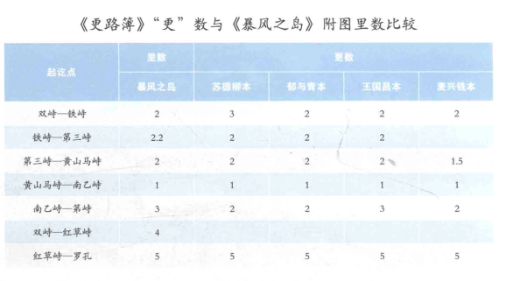

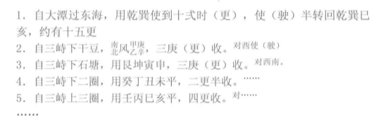

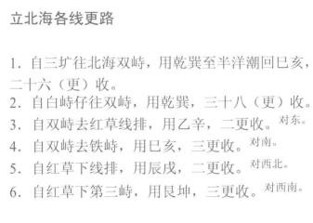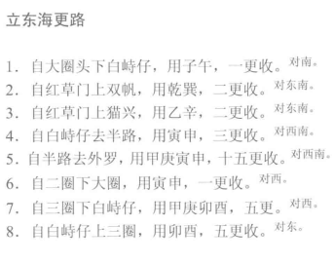

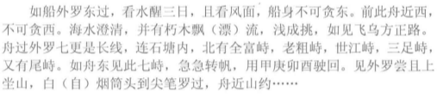

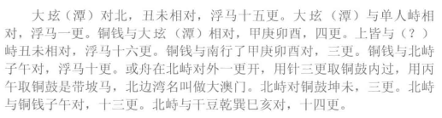

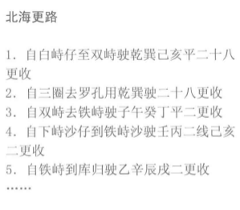

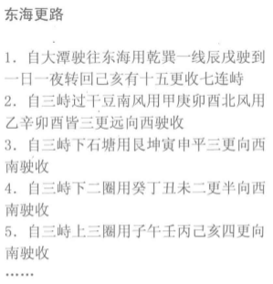

1. 《中国坚持通过谈判解决中国与菲律宾在南海的有关争议》

白皮书

2016年7月13日

明清时期形成的《更路簿》是中国渔民往来于中国大陆沿海地区和南海诸岛之间的航海指南，以多种版本的手抄本流传并沿用至今；记录了中国人民在南海诸岛的生活和生产开发活动，记载了中国渔民对南海诸岛的命名。其中对南沙群岛岛、礁、滩、沙的命名至少有70余处，有的用罗盘方位命名，如丑未（渚碧礁）、东头乙辛（蓬勃暗沙）；有的用特产命名，如赤瓜线（赤瓜礁）、墨瓜线（南屏礁）；有的用岛礁形状命名，如鸟串（仙娥礁）、双担（信义礁）；有的用某种实物命名，如锅盖峙（安波沙洲）、秤钩峙（景宏岛）；有的以水道命名，如六门沙（六门礁）。中国最早发现、命名和开发利用南海诸岛及相关海域，最早并持续、和平、有效地对南海诸岛及相关海域行使主权和管辖。《更路簿》就是这一论断的历史证据之一。

**13： 【专题六】开禁之间：**

**明清时期的王朝海疆经略**

1. “不征之国”：明初的怀柔天下

海外蛮夷之国，有为患于中国者，不可不讨；不为中国患者，不可辄自兴兵。古人有言，地广非久安之计，民劳乃易乱之源。如隋炀帝妄兴师旅，征讨琉球，杀害夷人，焚其宫室，俘虏男女数千人，得其地不足以供给，得其民不足以使令，图慕虚名，自弊中土，载诸史册，为后世讥。朕以诸蛮夷小国阻山越海，僻在一隅。彼不为中国患者，朕决不伐之。唯西北胡戎，世为中国患，不可不谨备之耳。卿等当记所言，知朕此意。

1. 《皇明祖训》中的“不征之国”：

东北：朝鲜国。

正东偏北：日本国

正南偏东：大琉球国、小琉球国。

西南：安南国（今越南北部）、真腊国（今柬埔寨）、暹罗国（今泰国）、占城国（今越南南部）、苏门答腊国（今印度尼西亚）、西洋国（今印度南部）、爪哇国（今印度尼西亚）、湓亨国（今马来西亚）、白花国（今印度尼西亚）、三佛齐国（今印度尼西亚）、渤泥国（今文莱）。

1. 禁海：因何而禁？禁之如何？

太仓，古娄县之惠安乡耳。至元朱清、张瑄创海运于此，而诸蕃辏集为市。国初由此而漕定辽，由此而使西洋，遂为东南巨州，岂非以其时哉？然地尽东海，海寇出没。昔方国珍尝由海道入寇，故元有水军万户府之设，而士诚亦因此而城。往时盗刘通、施天泰寇海上，三吴骚然发动，至剧贼刘七据狼山，睥睨全吴，赖重兵宿其地，扼其吭，掩其不备，而莫肆其螫。不然盖岌岌矣。

1. 禁、禁、禁！

诏吴王左相靖海侯吴祯，籍方国珍所部温台庆元三府军士及兰秀山无田粮之民尝充船户者，凡十一万一千七百三十人隶各卫为军，仍禁濒海民不得私出海。

禁濒海民私通海外诸国

诏户部申严交通外番之禁。上以中国金银铜钱段疋兵器等物，自前代以来不许出番，今两广、浙江、福建愚民无知，往往交通外番，私易货物，故严禁之。沿海军民官司纵令私相交易者悉治以罪。

《大明律·私出外境及违禁下海》条：

“凡将马牛、军需、铁货、铜钱、缎匹、绢、丝绵、私出外境货卖及下海者，杖一百。挑担驮载之人，减一等。物货船车并入官。于内以十分为率，三分付告人充赏。若将人口军器出境及下海者，绞。因而走泄事情者，斩。其拘该官司，及守把之人，通同夹带，或知而故纵者，与犯人同罪。失觉察者，减三等，罪止杖一百。军兵又减一等。”

禁民下海，时福建濒海居民私载海船交通外国因而为寇，郡县以闻，遂下令禁民间海船。原有海船者，悉改为平头船，所在有司防其出入。

《明宣宗实录》卷一○三“宣德八年七月己未”条：

“近岁官员军民不知遵守，往往私造海舟，假朝廷干办为名，擅自下番，扰害外夷或诱引为寇，比者已有擒获，各实重罪。尔宜申明前禁，榜谕缘海军民，有犯者许诸人首告，得实者给犯人家资之半，知而不告及军卫有司纵之弗禁者，一体治罪。”

“复敕漳州卫同知石宣等严通番之禁”

正统十四年，福建巡海佥事董应轸：

“旧例濒海居民贸易番货，泄漏事情，及引海贼劫掠边地者，正犯极刑，家人戍边，知情故纵者，罪同。比年民往往嗜利忘禁，复命申明禁之。”

景泰四年，漳州知府蔡骞：

“近海如月港、海沧诸处民多货番为盗，骞下令随地编甲，随甲置总；每总置各牌，以联属其人户，约五日齑牌赴府一点校，其近海违式船只，皆令拆卸，以五六尺为度，官为印照。每船朝出暮归，或暮不归，即令甲总赴府呈告，有不告者，事发连坐。”

1. 私人海上贸易对于海禁樊篱的冲破

“成弘之际，豪门巨室间有乘巨船贸易海外者”；

广东市舶太监韦眷“纵党通番”，番禺知县高瑶“发其赃银巨万”；

广东“有力者则私通番船”

福建漳州“盖富家出资，贫人以佣，输中华之产，骋彼远国，易其产物以归，博利可十倍，故民乐之”

海贼王汪直与“嘉靖大倭寇”事件

“拥众十馀万，寇松江、嘉兴诸郡甚急。破城池，杀县官，声言欲下杭城，取金陵，震于远迩”

“浙东西、江南北，滨海数千里，同时告警”

1. 最严厉的海禁：顺治年间的海禁令和迁海令

“海逆郑成功等窜伏海隅，至今尚未剿灭，必有奸人暗通线索，贪图厚利，贸易往来，资以粮物。若不若不立法严禁，海氛何由廓清。自此以后，……沿海一带，严禁商民船只私自出海。凡沿海地方大小船只可容湾泊登岸口子，务严饬防守各官，相度形势，设法拦截，或筑土坝，或树木栅，处处严防，不许片帆入海。”

江、浙、闽、粤、山东、直隶六省沿海居民内徙，在10-15日内迁离海边30-50里，寸板不许入海，界外房屋村舍一律拆毁焚烧。

7.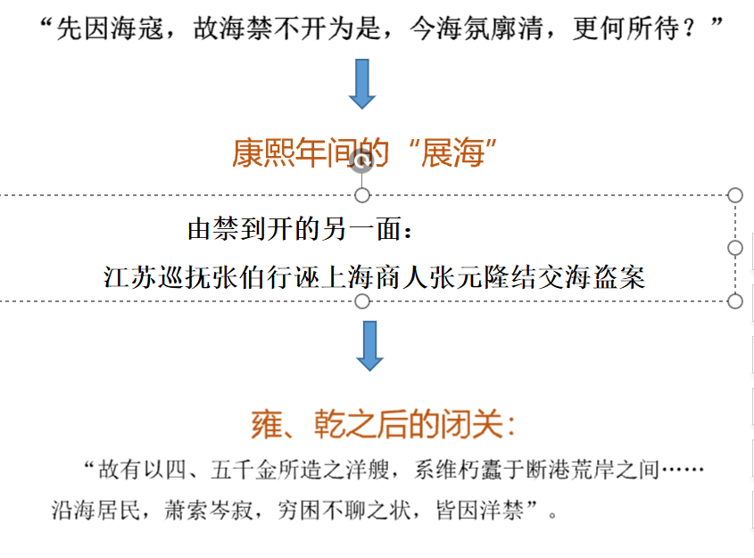

1. 海洋中国如何从古代走向近代

梁启超：

“海也者，能发人进取之雄心者也。陆居者以怀土之故，而种种之系累生焉。试一观海，忽觉超然万累之表，而行为思想，皆得无限自由。彼航海者，其所求固在利也，然求之之始，却不可不先置利害于度外，以性命财产为孤注，冒万险而一掷之。故久于海上者，能使其精神日以勇猛，日以高尚，此古来濒海之民，所以比于陆居者活气较胜，进取较锐……”

“吾闻海国民族思想高尚以活泼，吾欲我同胞兮御风以翔，吾欲我同胞兮破浪以飏！”

孙中山《建国方略》：

“兹拟建筑不封冻之深水大港于直隶湾（即渤海湾）中”,“使与纽约等大”，在杭州湾建“计划港”，“作为中国中部一等海港，远胜上海也”；“以上海为东方大港”，“首先解决此泥沙问题，然后可视上海为能永成为一世界商港也”。“改良广州为一世界港”。

马克思：

“在英国的枪炮面前，满清王朝的声威扫地以尽；以天朝为万古不朽的迷信破灭了；与文明世界的那种野蛮而密不通风的隔绝已被侵犯；互相交往的通路打开了。”